筑牢安全防线 守护校园平安

——郑州市电子信息工程学校政教处组织宿管人员进行消防安全培训暨实操演练

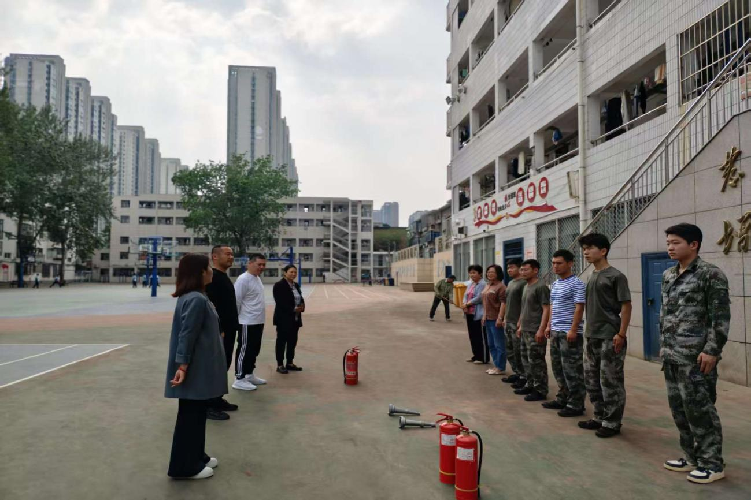

政教处张丽君主任讲述消防安全知识

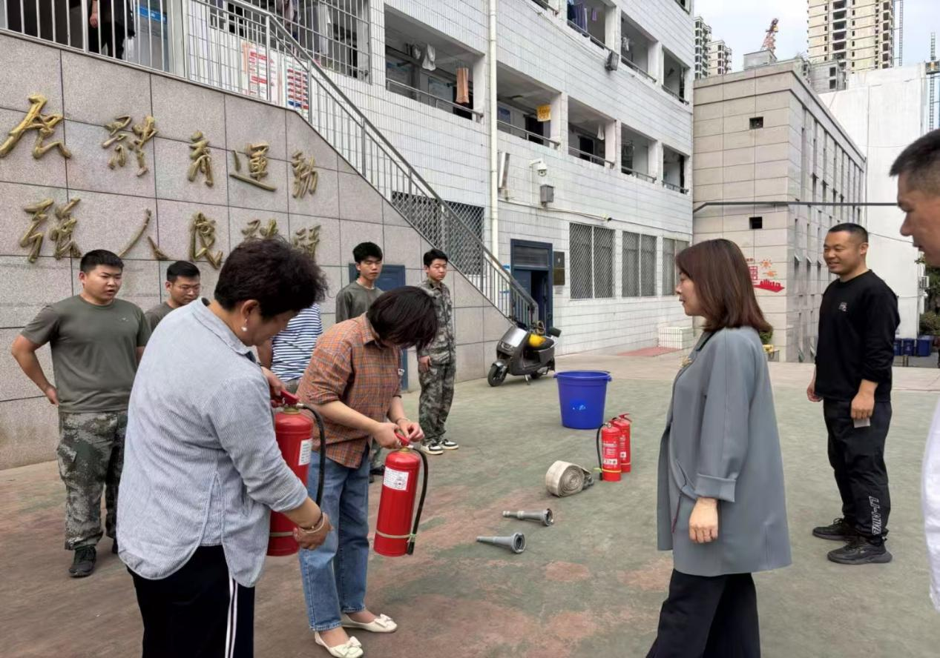

政教处张念老师讲解干粉灭火器带使用方法

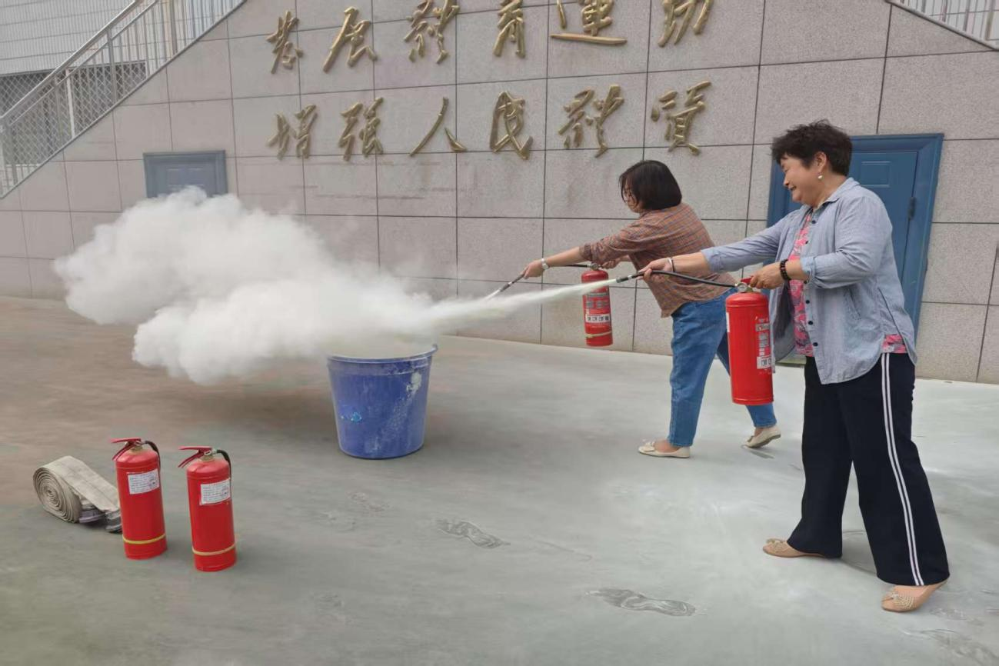

宿管人员实际操作灭火器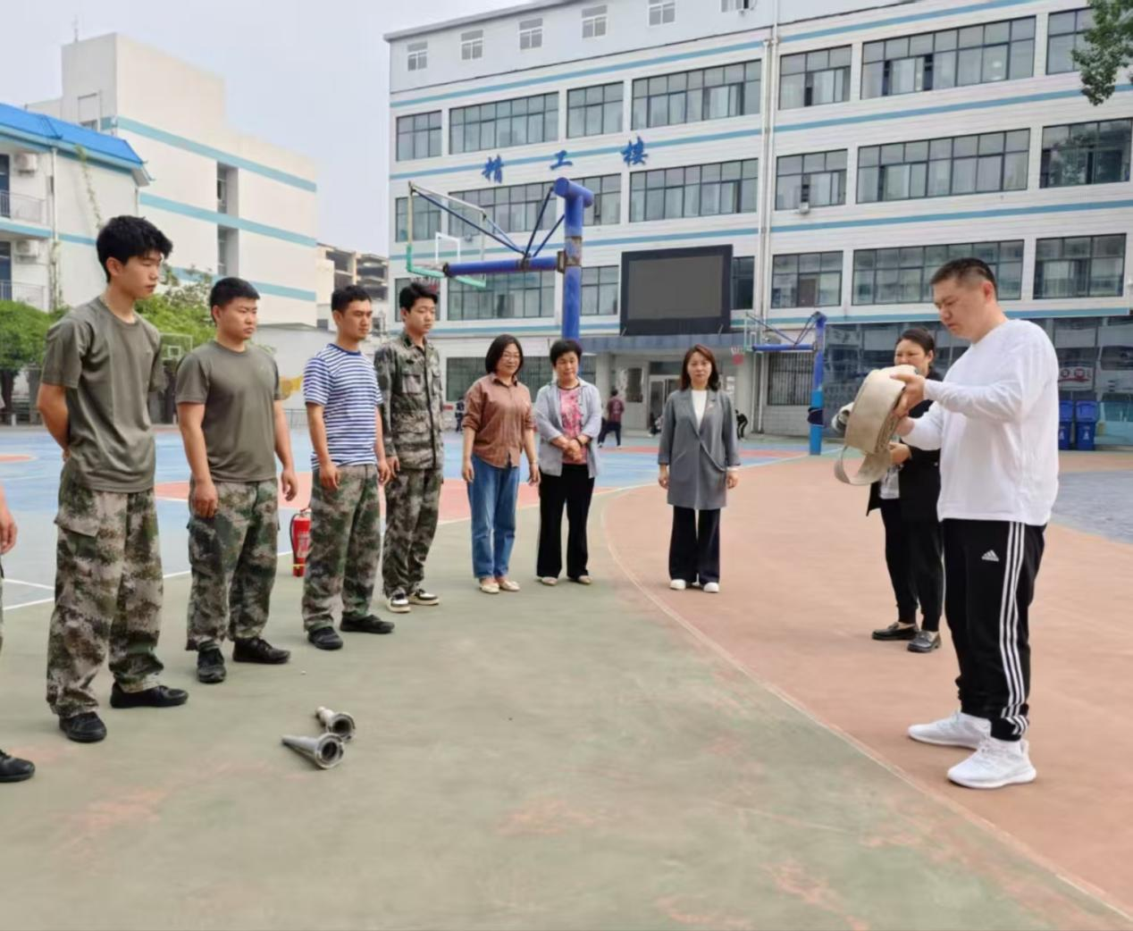

政教处贾志伟老师讲解消防水带使用方法

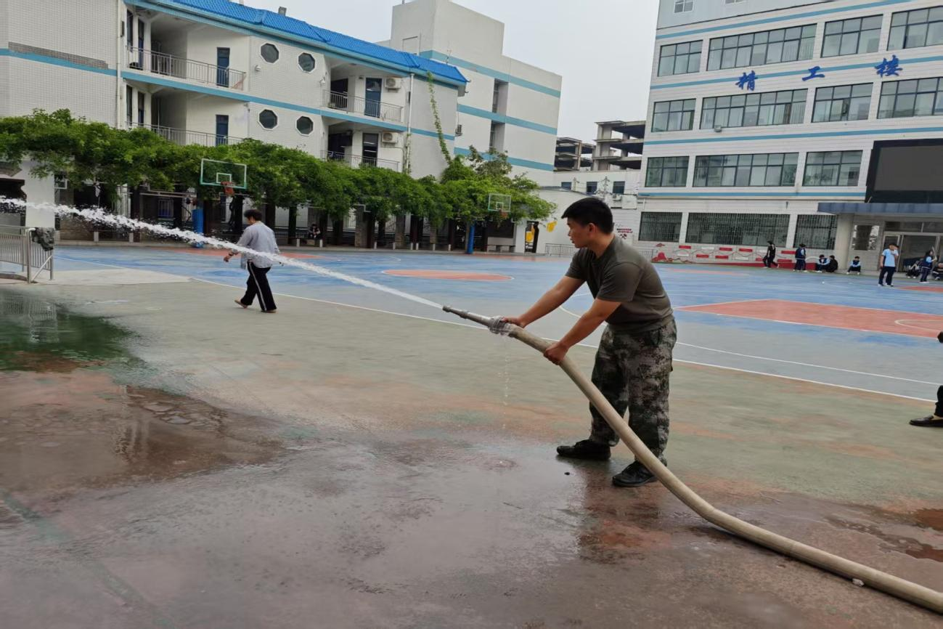

宿管人员实际操作消防水带

为进一步强化校园宿舍消防安全管理，提升宿管队伍应急处置能力，2025年4月21日，政教处组织全体宿管人员开展消防安全专题培训与实战演练。本次培训以“理论+实操”相结合的方式，重点提升宿管人员隐患排查、初期扑救及疏散指挥能力，为构建平安宿舍夯实基础。

培训伊始，政教处张丽君主任结合近年校园火灾案例，系统讲解宿舍消防管理要点。1.风险识别：重点剖析私拉电线、违规电器、通道堵塞等宿舍常见隐患；2.应急流程：明确“发现火情—报警—疏散—扑救”四步响应机制，强调宿管员作为“第一响应人”的关键作用；3.法规责任：解读《消防法》《宿舍安全管理条例》中宿管岗位职责，强化法律意识。

在政教处张念老师指导下，参训人员分组使用干粉灭火器进行灭火演练。通过“一提二拔三握四压”口诀强化操作规范，确保人人会用。

在政教处贾志伟老师指导下，参训人员分组使用消防水带、消防栓进行喷水演练。通过“一拉二开三接四射”口诀强化操作规范，确保紧急情况下人人都能才正确打开消防水带。

张丽君主任在总结中强调：全体宿管人员需将培训成果转化为日常管理行动，严格执行“日巡查、周总结、月演练”制度；建立卫生死角周检台账，及时清理落叶枯枝等易燃杂物。

安全无小事，防患于未“燃”。本次培训通过学、练、考一体化模式，切实提升了宿管队伍的专业素养。未来，学校将持续深化“人防+技防”双体系建设，为师生营造安全、安心的住宿环境。